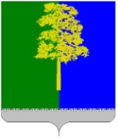

Муниципальное образование Кондинский район
Ханты-Мансийского автономного округа – Югры

АДМИНИСТРАЦИЯ КОНДИНСКОГО РАЙОНА

РАСПОРЯЖЕНИЕ

от 10 апреля 2024 года |  |  | № 231-р
 | пгт. Междуреченский

Об утверждении схемы расположения противопожарных разрывов и координат расположения минерализованных полос,
отделяющих городское поселение Междуреченский
от лесных насаждений

В соответствии с федеральными законами от 21 декабря 1994 года № 69-ФЗ
«О пожарной безопасности», от 06 октября 2003 года № 131-ФЗ «Об общих принципах организации местного самоуправления в Российской Федерации», постановлением Правительства Российской Федерации от 16 сентября 2020 года № 1479 «Об утверждении Правил противопожарного режима в Российской Федерации», приказом Департамента региональной безопасности Ханты-Мансийского автономного округа – Югры от 11 марта 2024 № 3-нп «Об утверждении перечней населенных пунктов Ханты-Мансийского автономного округа – Югры, подверженных угрозе лесных пожаров и других ландшафтных (природных) пожаров, территорий организаций отдыха детей и их оздоровления, территорий садоводства или огородничества, подверженных угрозе лесных пожаров в 2024 году»,
с учетом пункта 19 Межведомственного плана организационных и профилактических мероприятий по подготовке и прохождению весенне-летнего пожароопасного периода, утвержденного на 2024 год, в целях противопожарной безопасности населенного пункта, расположенного на межселенной территории в границах Кондинского района (городское поселение Междуреченский):
1. Утвердить схему расположения противопожарных разрывов городского поселения Междуреченский (приложение 1).
2. Утвердить координаты расположения минерализованных полос городского поселения Междуреченский (приложение 2).
3. Распоряжение разместить на официальном сайте органов местного самоуправления Кондинского района.
4. Контроль за выполнением распоряжения оставляю за собой.

Исполняющий обязанности  главы района |  | А.В.Зяблицев

са/Банк документов/Распоряжения 2024
Приложение 1
к распоряжению администрации района
от 10.04.2024 № 231-р

Схема расположения противопожарных разрывов
городского поселения Междуреченский
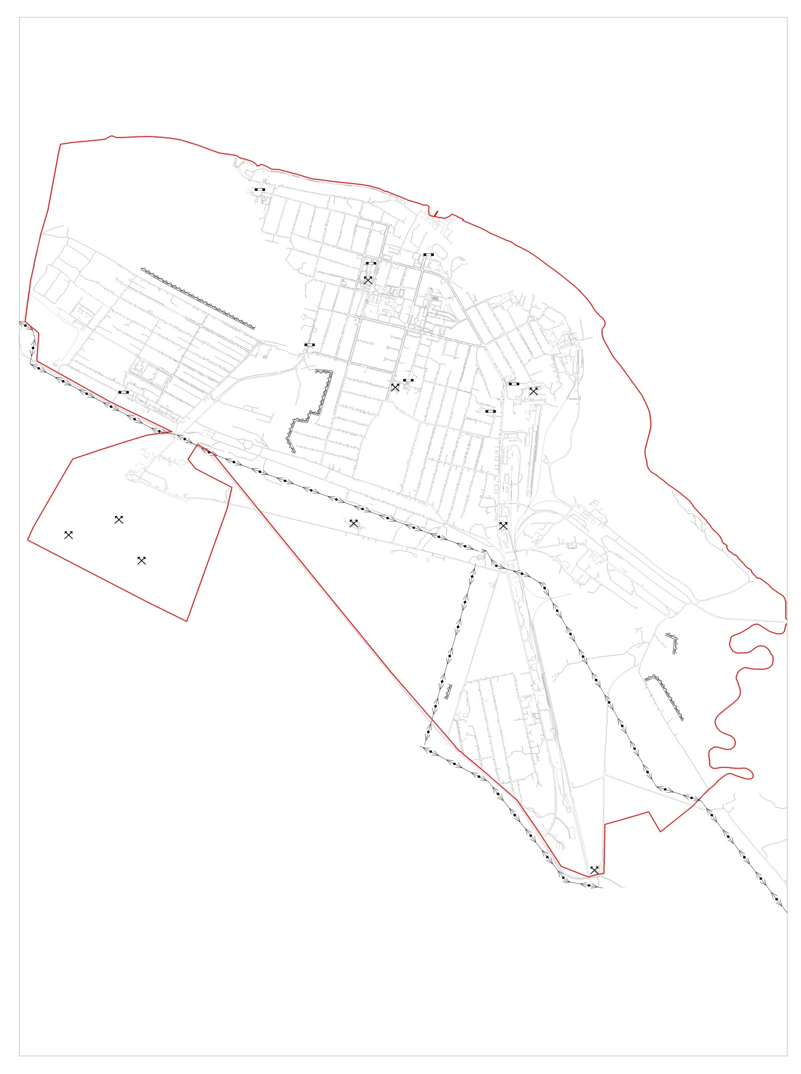

Приложение 2
к распоряжению администрации района
от 10.04.2024 № 231-р

Координаты расположения минерализованных полос
городского поселения Междуреченский

Участок № 1 (ул. Комбинатская)

Номер точки | Координаты, м
 | Х | Y
1 | 798135.169 | 2490435.217
2 | 798525.527 | 2489722.936
3 | 798636.752 | 2489543.514

Участок № 2 (пер. Хвойный)

Номер точки | Координаты, м
 | Х | Y
1 | 797107.914 | 2490755.038
2 | 797220.690 | 2490697.939
3 | 797341.276 | 2490738.649
4 | 797380.756 | 2490754.551
5 | 797363.516 | 2490848.008
6 | 797442.140 | 2490875.533
7 | 797422.561 | 2490937.068
8 | 797504.211 | 2490961.180
9 | 797586.208 | 2490985.875
10 | 797667.699 | 2491011.345
11 | 797708.022 | 2491024.706
12 | 797779.302 | 2491042.452
13 | 797786.253 | 2490990.571
14 | 797791.601 | 2490909.778

Участок № 3 (Хутор Запорский)

Номер точки | Координаты, м
 | Х | Y
1 | 795436,62 | 2493732,62
2 | 795568,70 | 2493744,51
3 | 795604,53 | 2493664,80

Участок № 4 (ул. Магистральная)

Номер точки | Координаты, м
 | Х | Y
1 | 795185,83 | 2491980,83
2 | 795063,64 | 2491943,00

Участок № 5 (ул. Совхозная)

Номер точки | Координаты, м
 | Х | Y
1 | 794884,50 | 2493805,04
2 | 795182,08 | 2493638,86
3 | 795218,18 | 2493615,35
4 | 795251,33 | 2493579,14
5 | 795219,52 | 2493504,29

